# SEMANA 5 “RESOLUCIÓN DE PROBLEMAS EN BASE A PROCESOS DIAGRAMA DE FLUJO Y SEUDOCÓDIGO”

# CARLOS RODAS

**ACTIVIDAD DE CLASE**

# PRIMERA PARTE

Se le entregara a cada alumno un enunciado sencillo de un proceso y usando www.draw.io deberá crear un diagrama de flujo que lo represente

1.Buscar partido de Futbol. Tienes canales desde el 1 al 199. Si lo encuentro lo veo y dejo de buscar, si no lo encuentro muestro mensaje de “no lo encontré”

2.Al llegar a un lugar, revisas la hora antes de saludar y basado en eso dices: Buenos días/buenas tardes/buenas noches. (manejar la hora en formato 24hrs)

3.Te invitan a comer, solo te dicen la hora que será la invitación, entonces basado en eso uno asume que será desayuno, almuerzo o cena y puedes pensar que vas a pedir.

4.El guatemalteco tiene una forma muy particular de hablar. Te puede tratar de tu, vos o usted. ¿Cuál es el proceso mental detrás de esto?

Hay que hacer un programa que recibirá un sonido de animal (cuack, miau, guau, muu, pio-pio) y va a decir que animal es el que hace ese sonido. Si el sonido no es ninguno de esos hay que decir sonido desconocido

# SEGUNDA PARTE

Pega en Word el diagrama de flujo que creaste en la primera parte de la clase.

Ahora utilizando los conceptos aprendidos, crea el pseudocódigo de este.

## DESARROLLO DE LA ACTIVIDAD EN CLASE

**Ejercicio para resolver:**

3. Te invitan a comer, solo te dicen la hora que será la invitación, entonces basado en eso uno asume que será desayuno, almuerzo o cena y puedes pensar que vas a pedir.

## DESARROLLO

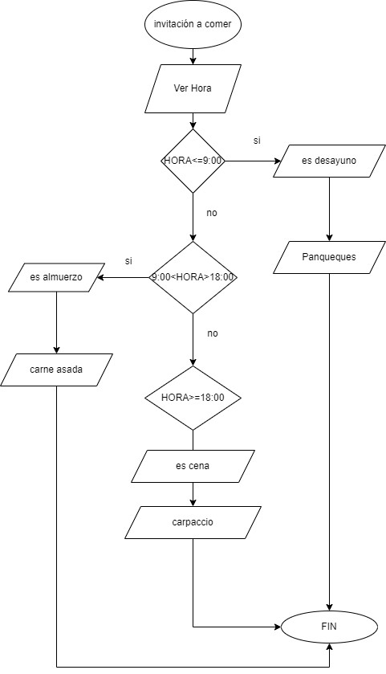

**PSEUDOCODIGO**

**Write: “Ingresa Hora de la Salida”;**

**Read: Hora;**

If Hora <=9

Write: “Desayuno”

Write: “Panqueques”

Else: Hora>9:00 and Hora<18:00

Write: “Almuerzo”

Write:” Carne asada”

If else: Hora>18:00

Write: “Cena”

Write: “carpaccio”